|  |  |
| --- | --- |
|  | 2029320381452802095400 |

**智能信号处理与应用**

**作业一**

|  |  |
| --- | --- |
| **姓 名：** |  |
| **学 号：** |  |
| **专业班级：** |  |
| **任课教师：** | **涂晓彤** |
| **日 期：** |  |

1. **实验目的**
2. 掌握python类的创建与使用，实现面对对象的开发。
3. 学会如何识别麦克风声卡设备，并通过它进行录制一段音频信号。
4. 学会如何去除采集到的8通道信号中的2个噪声通道。
5. 将采集到的时域波形进行fft变换并显示出来。
6. **实验原理**
7. 在去噪过程中利用了噪声一般幅值较低，频率谱比较分散的特性，然后通过求采集到的时域波形的绝对平均值，然后通过它们的大小进行排序即可以得到哪两个通道是噪声信号。
8. Python具有面向对象编程的类对象，可以帮助我们对一些模块做进一步的封装，简化后续的开发流程。
9. Python库中含有对时域波形做fft变换的函数，可以通过它快速地对时域求傅里叶变换并得到它的频谱。

**三、实验内容**

采集手机播放的1500kHz的音频信号然后分析其时域波形与经过通过fft变换后的频域波形。

下图为采集到的麦克风信号的时域波形图（去除两个噪声通道后的,且从上到下从左到右依次标序对应于实际物理世界麦克风序号）

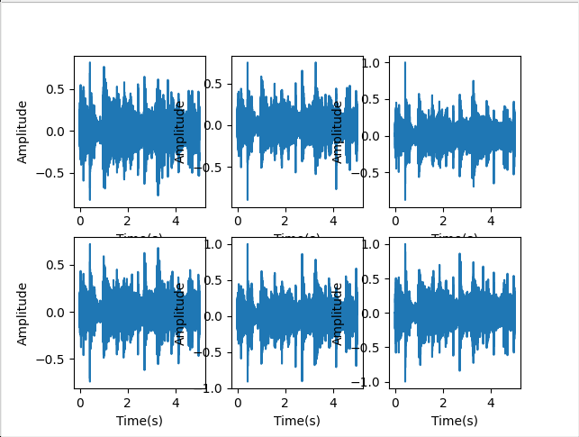

下面六张图分别对应上面六个时域波形的傅里叶变换频谱。

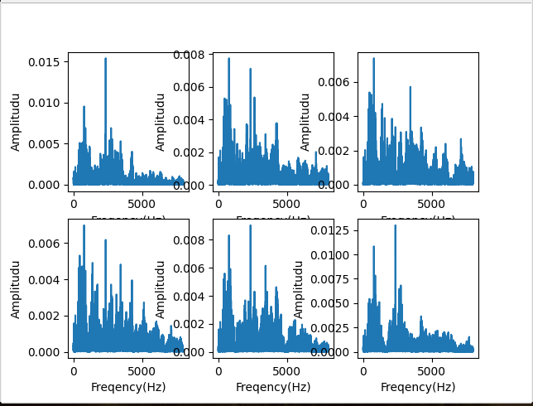

在实验的过程中我们需要用到linux下的截图工具scrot，首先可以通过使用sudo scrot -v查看当前的软件版本，然后通过scrot -s语句来进行截图，这时候只需要拖动鼠标即可实现截图，图像会被自动保存到/home/pi/路径下。

**四、实验总结**

本次实验通过树莓派以及麦克风声卡拓展板实现了对外部音频信号的采集与分析，然后也实现了对各种函数功能的类封装，为后续实验中对麦克风设备的调用进行简化，提供便利。通过这次实验进一步地加深了我对python中各种特性的了解与使用的训练，其次就是让我对linux管理外设的理念有了初步的认识，所有的linux外设均以文件的形式存在。

本次实验为我打下了后续完成课程大作业的坚实基础，基本上解决掉了与硬件交互的部分，后续就只需要在程序上实现相应部分的功能即可完成大作业的实现。